ASUHAN KEBIDANAN KOMPREHENSIF PADA N.y E.M MASA KEHAMILAN TRIMESTER III, PERSALINAN,
NIFAS, BBL,DAN ASEPTOR KELUARGA
BERENCANA DI WILAYAH KERJA
PUSKESMAS HUTABAGINDA
KECAMATAN TARUTUNG
TAHUN 2026

LAPORAN TUGAS AKHIR



OLEH :

GRACE NATASHA PASARIBU
NIM : P07524223013

KEMENTERIAN KESEHATAN REPUBLIK INDONESIA
KEMENKES POLTEKKES MEDAN JURUSAN
KEBIDANAN PRODI DIII KEBIDANAN
TAPANULI UTARA
TAHUN 2026
ASUHAN KEBIDANAN KOMPREHENSIF PADA N.y E.M MASA KEHAMILAN TRIMESTER III, PERSALINAN,
NIFAS, BBL,DAN ASEPTOR KELUARGA
BERENCANA DI WILAYAH KERJA
PUSKESMAS HUTABAGINDA
KECAMATAN TARUTUNG
TAHUN 2026

LAPORAN TUGAS AKHIR
Disusun sebagai salah satu syarat menyelesaikan pendidikan Ahli Madya Kebidanan pada Program studi D-III Kebidanan Tapanuli Utara Jurusan Kebidanan Kemneterian Kesehatan Politeknik Kesehatan Medan

OLEH :

GRACE NATASHA PASARIBU
NIM : P07524223013

KEMENTRIAN KESEHATAN REPUBLIK INDONESIA POLITEKNIK KESEHATAN MEDAN
JURUSAN KEBIDANAN
PRODI DIPLOMA III KEBIDANAN TAPANULI UTARA
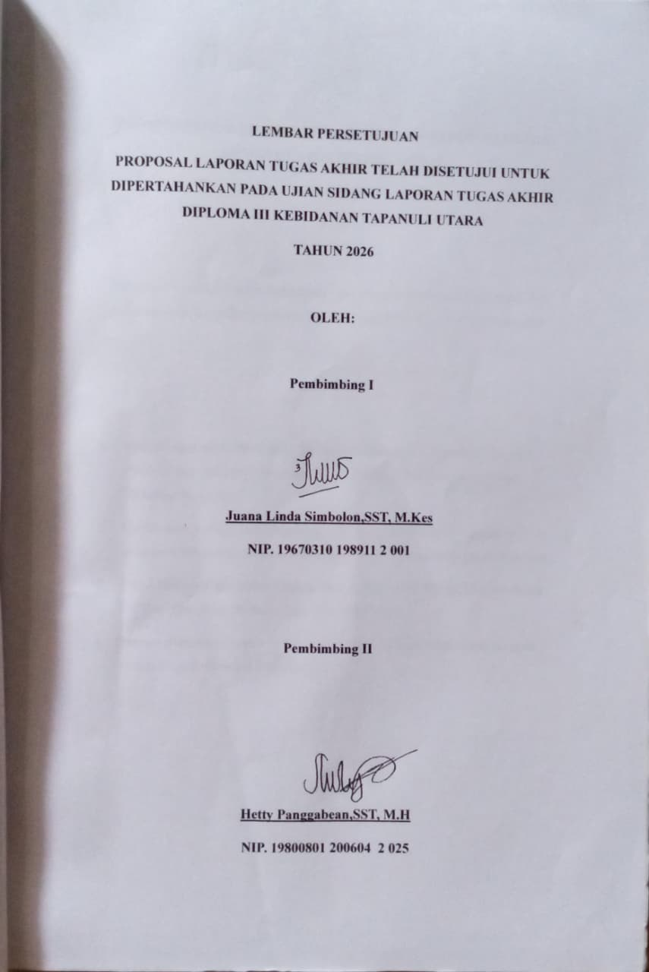
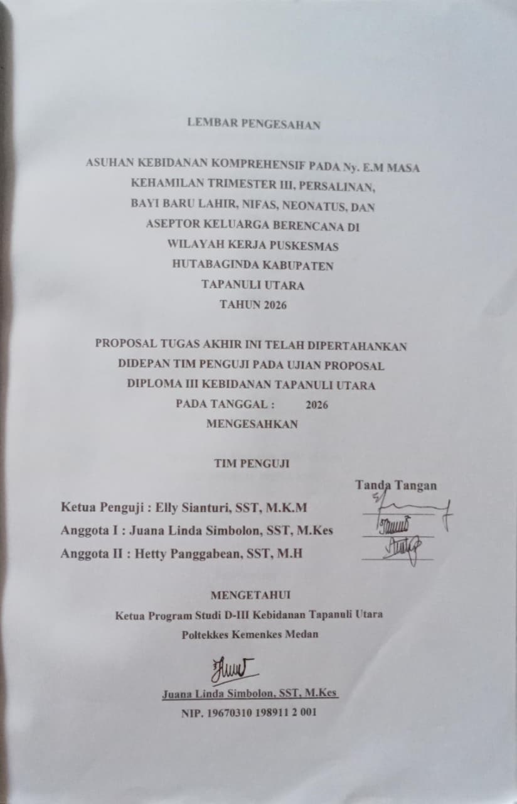
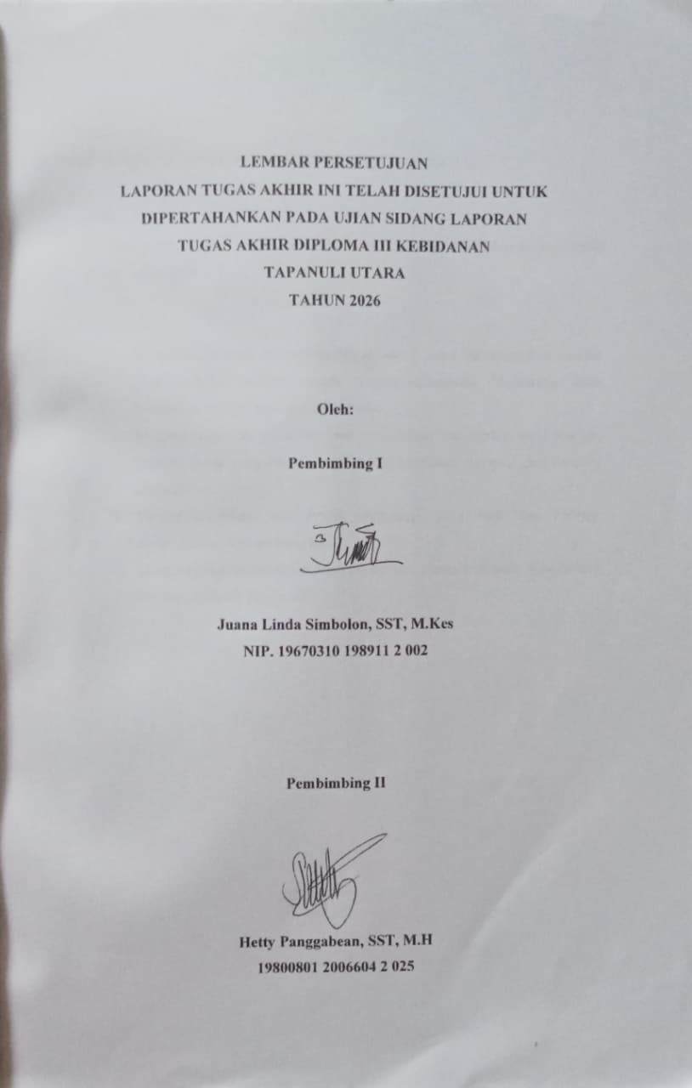
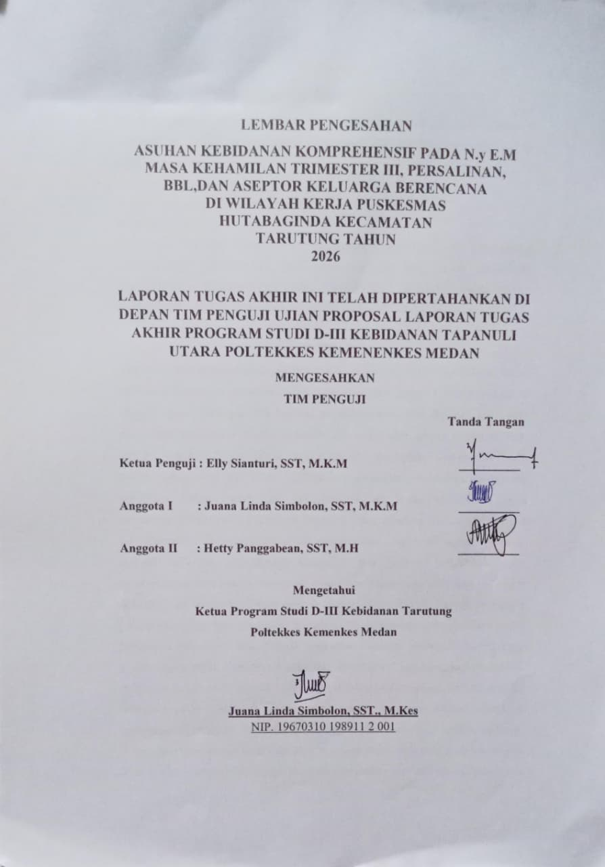
KEMENTERIAN KESEHATAN POLITEKNIK KESEHATAN MEDAN PROGRAM STUDI KEBIDANNA DIPLOMA III KEBIDANAN TAPANULI UTARA
LAPORAN TUGAS AKHIR, 2026
NAMA : GRACE NATASHA PASARIBU
P07524223013
ABSTRAK ASUHAN KEBIDANAN KOMPREHENSIF PADA Ny. E.M MASA KEHAMILAN TRIMESTER III, PERSALINAN, NIFAS, BAYI BARU LAHIR, DAN ASEPTOR KELUARGA BERENCANA DI WILAYAH KERJA PUSKESMAS HUTABAGINDA KECAMATAN TARUTUNG TAHUN 2026

V Bab + 115 Halaman + 5 Tabel + 12 Lampiran

ABSTRAK
Asuhan kebidanan komprehensif merupakan pelayanan yang diberikan secara berkesinambungan mulai dari masa kehamilan, persalinan, nifas, bayi baru lahir, hingga pelayanan keluarga berencana sebagai upaya meningkatkan derajat kesehatan ibu dan bayi serta mendukung penurunan Angka Kematian Ibu (AKI) dan Angka Kematian Bayi (AKB). Laporan Tugas Akhir ini bertujuan menerapkan asuhan kebidanan komprehensif pada Ny. E.M., G1P0A0, di wilayah kerja Puskesmas Hutabaginda, Kabupaten Tapanuli Utara, menggunakan pendekatan manajemen kebidanan Helen Varney dan pendokumentasian SOAP. Manfaat penyusunan laporan ini diharapkan dapat meningkatkan pengetahuan dan keterampilan penulis, menjadi referensi bagi tenaga kesehatan dan institusi pendidikan, serta meningkatkan pemahaman ibu mengenai kehamilan, persalinan, masa nifas, perawatan bayi baru lahir, dan keluarga berencana. Hasil asuhan menunjukkan bahwa seluruh rangkaian pelayanan pada masa kehamilan trimester III, persalinan normal, masa nifas, perawatan bayi baru lahir, hingga pelayanan keluarga berencana berjalan sesuai standar pelayanan kebidanan tanpa ditemukan komplikasi pada ibu maupun bayi. Bayi lahir dalam keadaan sehat, ibu menjalani masa nifas normal, dan memilih Metode Amenore Laktasi (MAL) sebagai metode kontrasepsi. Disimpulkan bahwa penerapan asuhan kebidanan komprehensif secara berkesinambungan mampu mendukung kesehatan ibu dan bayi secara optimal. Disarankan agar tenaga kesehatan terus meningkatkan mutu pelayanan continuity of care serta memperkuat edukasi mengenai antenatal care dan keluarga berencana.
Kata Kunci: Asuhan kebidanan komprehensif, continuity of care
Kepustakaan: 24 (2018–2025).

KATA PENGANTAR
Puji syukur kehadirat Tuhan Yang Maha Esa, atas semua berkat dan rahmat nya sehingga dapat terselesaikannya Laporan Tugas Akhir yang berjudul "Asuhan Kebidanan Pada Ny. E.M Masa kehamilan Trimester III, Persalinana, Nifas, Neonatus, Dan Keluarga Berencana di Puskesmas Hutabaginda, sebagai salah satu syarat menyelesaikan pendidikan Ahli Madya Kebidanan pada Program Studi DIII Kebidanan Tapanuli Utara Politeknik Kesehatan Kementerian Kesehatan Medan.
Dalam hal ini, penulis banyak mendaptkan bantuan dari berbagai pihak, karena itu pada kesempatan kali ini penulis mengucapkan banyak terimakasih kepada:
- Ibu Tengku Sri Wahyuni, S.SiT, M.Keb Plt. Direktur Politeknik Kesehatan Medan, yang telah memberikan kesempatan dalam menyusun LTA ini.
- Ibu Arihtha br Sembiring, SST, M.Kes Ketua Jurusan Kebidanan Kemenkes Poltekkes Medan yang telah memberikan kesempatan menyusun LTA ini.
- Ibu Juana Linda Simbolon,SST, M.Kes Ketua Program Studi DIII Kebidanan Tapanuli Utara yang telah memberikan kesempatan menyusun LTA ini dan selaku sebagai dosen Pembimbing 1yang telah memberikan bimbingan sehingga LTA ini dapat terselesaikan.
- Ibu Hetty Panggabean, SST, M.H Pembimbing II yang telah memberikan bimbingan sehingga LTAini dapat terselesaikan.
- Ibu Elly Siantusi, SST, M.K.M selaku penguji yang telah meluangkan waktunya memberikan saran serta kritik dalam ujian Laporan Tugas Akhir ini.
- Ibu Bdn. Frisca Simanjuntak, S.Keb yang telah memberikan kesempatan untuk melakukan penyusunan LTA di puskesmas Hutabaginda.
- Ibu E.M serta Kelaurga atas ketersediannya menjadi subjek Asuhan dalam penyusunan Laporan Tugas Akhir.
- Teristimewa kepada kedua orang tua tercinta saya Bapak M.J. Pasaribu dan Ibu K. Pakpahan, adik saya Ardi Minata Pasaribu, Pamela Emelia Pasaribu, Talita Mariana Pasaribu dan kepada orang yang terkasih Bapak Husor Pasaribu, dan seluruh keluarga yang menjadi motivator sekaligus kekuatan saya yang terus mendorong dan memberi semangat untuk menyelesaikan Laporan Tugas Akhir.
- Seluruh Bapak/Ibu Dosen dan Staff Prodi DIII Kebidanan Tapanuli Utara yang telah mendidik, mengajari, memberikan pengarahan dan keterampilan yang bermanfaat selama mengikuti pendidikan.
- Kepada seluruh teman teman dan keluarga asrama yang membantu dan memberikan semangat selama perkuliahan maupun dalam penyusunan Laporan Tugas Akhir ini, beserta seluruh pihak yang terkait sehingga dapat memperlancar Laporan Tugas Akhir ini.
Semoga Tuhan Yang Maha Esa senantiasa memberikan berkat yang tidak terhingga dan semoga Laporan Tugas Akhir ini berguna bagi semua pihak.

Tarutung, 2026

Penulis

DAFTAR ISI
VISI MISI.......................................................................................................
LEMBAR PENGESAHAN...........................................................................
KATA PENGANTAR...................................................................................
DAFTAR ISI.................................................................................................I
DAFTAR TABEL........................................................................................III
DAFTAR GAMBAR....................................................................................IV
DAFTAR LAMPIRAN..................................................................................V
DAFTAR SINGKATAN...............................................................................VI
BAB I PENDAHULUAN...............................................................................1
  - Latar Belakang........................................................................................1
  - Rumusan Masalah...................................................................................7
  - Tujuan.....................................................................................................7
  - Sasaran, Tempat, dan Waktu Asuhan Kebidanan...................................8
BAB II TINJAUAN TEORI..........................................................................11
2.1.1 Kehamilan............................................................................................11
2.1.2 Persalinan.............................................................................................24
2.1.3 Masa Nifas...........................................................................................42
2.1.4 Bayi Baru Lahir...................................................................................46
2.1.5 Keluarga Berencana ( KB ).................................................................52
BAB III TINJAUAN KASUS........................................................................55
3.1 Manajemen Asuhan Kebidanan Pada Masa Kehamilan.........................55
3.2 Manajemen Asuhan Kebidanan Pada Persalinan....................................70
3.3 Manajemen Asuhan Kebidanan Pada Masa Nifas...................................80
3.4 Manajemen Asuhan Kebidanan Pada Masa Neonatal.............................91
3.5 Manajemen Asuhan Kebidanan Pada Keluarga Berencana....................101
BAB IV PEMBAHASAN...............................................................................103
  - Asuhan pada Kehamilan.........................................................................103
  - Asuhan pada Persalinan...........................................................................108
  - Asuhan pada bayi baru lahir ...................................................................112
  - Asuhan pada Nifas...................................................................................113
  - Asuhan pada Keluarga Berencana...........................................................114
BAB V SIMPULAN DAN SARAN................................................................115
5.1 Simpulan...................................................................................................115
5.2 Saran.........................................................................................................115
DAFTAR PUSTAKA......................................................................................117
DAFTAR RIWAYAT HIDUP.......................................................................120
DAFTAR NOMENKLATUR KEBIDANAN...............................................121
LAMPIRAN....................................................................................................123

DAFTAR TABEL
Tabel 1.1 Jadwal Pelaksaan............................................................................
Tabel 2.1 indeks masa tubuh..........................................................................
Tabel 2.2 Imunisasi TT...................................................................................
Tabel 2.3 Penilaian APGAR skor..................................................................
Tabel 2.4 Kunjungan Neonatal.......................................................................

DAFTAR GAMBAR
Gambar 2.1 Pemeriksaan leopold I...................................................................
Gambar 2.2 Pemeriksaan leopold II.................................................................
Gambar 2.3 Pemeriksaan leopold III................................................................
Gambar 2.4 Pemeriksaan leopold IV................................................................
Gambar 3.1 Halaman Depan Partograf (Prawiraharjo,2020)...........................
Gambar 3.2 Halaman Depan Partograf (Prawiraharjo,2020)...........................
Gambar 4.1 Mekanisme kehilangan Panas Pada Bayi.....................................

DAFTAR LAMPIRAN
Riwayat Hidup
Nomenklatur Kebidanan
Daftar Nama Mahasiswa
Surat Izin Survey
Surat Balasan
Inform Consent (IC)
Ethical Clearence (EC)
Surat KEPK
Buku Bimbingan LTA
Laporan Persalinan
Partograf
Dokumentasi

DAFTAR SINGKATAN

AKI : Angka Kematian Ibu
AKDR : Alat Kontrasepsi Dalam Rahim
ANC : Antenatal Care
APD : Alat Pelindung Diri
APN : Asuhan Persalinan Normal
APGAR : Apearance, Pulse, Grimace, Activity, Respiration
ASI : Air Susu Ibu
BAB : Buang Air Besar
BAK : Buang Air Kecil
BB : Berat Badan
BBL : Bayi Baru Lahir
CM : Centimeter
DJJ : Denyut Jantung Janin
DTT : Disinfeksi Tingkat Tinggi
FE : Ferum
HB : Hemoglobin
HCG : Human Chorionic Gonadotropine
HPHT : Hari Pertama Haid Terakhir
IM : Intramuskular
IMD : Inisiasi Menyusui Dini
IMT : Indeks Massa Tubuh
JK : Jenis Kelamin
KB : Keluarga Berencana
KIA : Kesehatan Ibu dan Anak
LD : Lingkar Dada
LK : Lingkar Kepala
LILA :Lingkar Lengan Atas
PAP : Pintu Atas Panggul
PB : Panjang Badan
PTT : Peregangan Tali Pusat Terkendali
PX : Procecus Xipodeus
RR : Respiration
SOAP : Subjektif, Objektif, Assesment, Planning
TB : Tinggi Badan
TBBJ : Tafsiran Berat Badan Janin
TD : Tekanan Darah
TFU :Tinggi Fundus Uteri
TP : Tafsiran Persalinan
TT : Tetanus Toksoid
TTP : Tafsiran Tanggal Persalinan
TTV : Tanda-Tanda Vital
UUK : Ubun-ubun kecil
WHO : World Health Organization

